今天学习的内容

1:复习上周重点

2:作业

-销售统计图:

某一种商品年销售额汇总

2015 2016 2017 2018

柱状统计图，折线图

-拖动小飞机

拖动某架飞机到目标区域，则在上方显示该飞机

拖动加一架飞机到目标区域，则显示该飞机

之前选中飞机返回列表区域

反方向拖动,从目标区域将飞机拖动列表区

目标区域显示问号飞机

3:今天的目标

3.1:html5新特性-WebStorage

在浏览器中存储当前用户专有的数据:访问历史,样式定制

#注意:客户端不能存储安全性高数据(密码)

客户端存储数据可以使用的技术

-cookie 浏览器兼容性好，不能超4KB,操作复杂

-Flash 依赖Flash播放器

-h5 WebStorage 不能超过8MB,操作简单

-IndexDB 存大量数据，还不标准

|  |
| --- |
| session:会话(操作过程)浏览器从打开某个网站第一个页面开始  (会话开始),中间可能打开多个页面(会话中),直到关闭浏览器(会话结束)  整个过程称为"浏览器与web服务器的一次会话" |

WebStrage技术为用户提供二个对象

- window.sessionStorage 类数组对象会话级存储

在浏览器中分得一块内存保存数据，可供此次会中所有页面共同使用，浏览器一旦关闭数据消失.

sessionStorage[key] = value; 保存一个数据

sessionStorage.setItem(key,value) 保存一个数据

var value = sessionStorage[key]; 获取数据

var value = sessionStorage.getItem(key); 获取数据

sessionStorage.removeItem(key) 删除一个数据

sessionStorage.clear(); 清除所有数据

sessionStorage.length; 数据个数

var key = sessionStorage.key(i);

练习:

1:创建 index.html 右上角提示"请登录"超链接

2:创建 login.html 输入用户名和密码提交按钮

用户点击提交按钮 提示：登录成功3s后自动跳回首页

setTimeout + location.href

保存:sessionStorage["uname"] = "文华"

3:返回index.html 右上角 "欢迎回来 xx 退出登录"

4:创建logout.html 提示 您己退出登录 3s 返回首页

5:返回 index.html 右上角 "请登录"

常见错误

'sessionStorage' property from 'Window':

Access is denied for this document

翻译:访问被拒绝 document

原因:chrome 浏览器禁用cookie

解决: chrome->设置->高级->内容控制->cookie->

阻止第三方cookie 禁用

- window.localStorage 类数组对象(跨会话)

在浏览器所能管理外存(磁盘)中存储用户数据

可供此次会话以及后续会话页面共同使用,即使浏览器

关闭，数据不会消失

作用:在当前客户端对应所有会话共享数据:购物车

localStorage [key] = value; 保存一个数据

localStorage.setItem(key,value) 保存一个数据

var value = localStorage [key]; 获取数据

var value = localStorage.getItem(key); 获取数据

localStorage.removeItem(key) 删除一个数据

localStorage.clear(); 清除所有数据

localStorage.length; 数据个数

var key = localStorage.key(i);

练习:

-创建index.html 首页

-有一个下拉菜单，请选择您喜欢主题

-"蔚蓝天空" "芭比公主" "暗黑主题"

<option value="blue">蔚蓝天空</option>

各对应一个class名称

.blue{background:#ddf;color:#33a}

.pink{background:#fdf;color:#a3a}

.dark{background:#333;color:#eee}

-用户选中某个某项(select.onchange)

为当前页面 body

使用指定样式 document.body.className = ..

-创建 usercenter.html 用户中心

#window事件onstorage 监听localStorage数据是否发生变化

3.2:html5新特性-WebSocket(代码不复杂重要原理)

HTTP协议:

HTTP协议作用:用于传输网页资源(html;css;img;avi..)

注意:背背背 AJAX流程;HTTP协议

HTTP网页搬运工

属于“请求-响应”模型只有客户端发起请求消息，服务器才

会返回响应消息，没有请求就不会有响应.

有一些应用HTTP协议显示力不从心

股票实时走势图

解决方案:长轮询/心跳请求 -- 请求不能过于频繁服务器压力大，客 端数据延迟较大.

WebSocket协议:属于"广播-收听"

客户端连接到服务器就不再断开，永久连接双方就可以随时向对

方发消息

实现功能:

(1)创建WebSocket 服务器

可以使用java/php/node.js 编写

-下载独立模块 ws #npm i ws

-将node_modules 保存当前项目

(3)创建WebSocket 客户端

html5新对象 WebSocket

-创建WebSocket客户端对象

var ws = new WebSocket("ws://127.0.0.1:9001")

-向服务器发送数据

ws.send(stringMsg)

-接收服务器发来消息

ws.onmessage = function(e){e.data}

-关闭连接

ws.close();

作业1:单词测试

(1)创建 save.html 不停录入新单词

(2)创建test.html 开始测试，需要对之前录入所有单词测试

(3)创建result.html 显示测试成绩

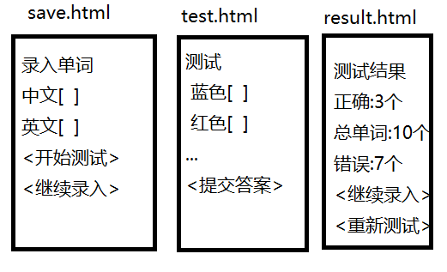

提示:录入单词永久保存,而此次测试结果保存当前会话